**Маслo косметическое «Чайное дерево» (масло чайного дерева)**

Tea Tree OilАртикул: 3877

* Обладает сильным антисептическим, антигрибковым и бактерицидным действием
* Применяют при порезах, ожогах и воспалительных заболеваниях кожи
* Помогает при сухости кожи, сыпи, укусах насекомых и ожогах от растений

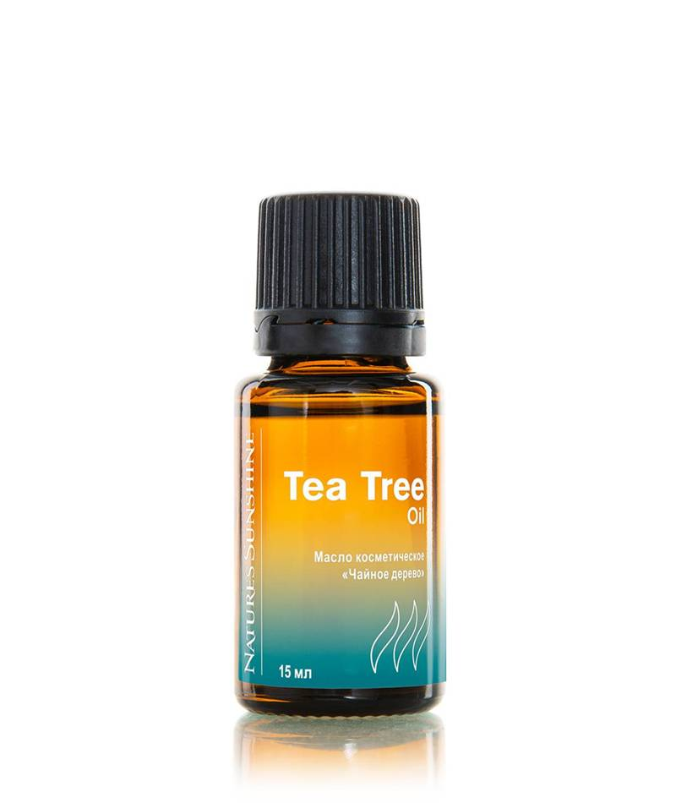

**Описание**

Австралийские аборигены с древних времен использовали **масло чайного дерева**(*Melaleuca alternifolia*) при инфекции почек, мочеполовых путей, для местной анестезии. Это мощное дезинфицирующее, бактерицидное, фунгицидное средство. Нейтрализует яды при укусах насекомых, воздействует на чесоточного клеща. Оказывает мягкое обезболивающее действие. Показано при грибковых заболеваниях, вагинитах, болезнях ушей, ожогах, порезах, ссадинах, инфекциях кожи. При простуде хороший эффект достигается ингаляциями с маслом чайного дерева. Целебные свойства этого масла подтверждены многочисленными клиническими исследованиями во всем мире. Во время Второй мировой войны масло чайного дерева входило в аптечку военнослужащих армии и флота в тропических странах.

**Состав**

100% масло австралийского чайного дерева (*Melaleuca alternifolia*)

**Применение**

Только для наружного применения! При повреждениях кожи можно нанести небольшое количество масла на больные, обожженные, обветренные и т.п. участки кожи. Можно развести в любом предварительно пастеризованном растительном масле (в соотношении 1:5 - 1:10). При простуде – для ингаляции добавить 2-3 капли.

**Внимание! Нельзя применять не разведенное масло на открытых ранах, ожоговых ранах (после вскрытия пузырей) и слизистых. Хранить в недоступном для детей месте. Не допускать попадания в глаза.**